TRƯỜNG ĐẠI HỌC BÁCH KHOA HÀ NỘI
Viện Công nghệ thông tin và Truyền thông

Tài liệu mô tả thiết kế phần mềm
(Software Design Description)
Phiên bản <3>

PHÂN TÍCH HỆ THÔNG SIS
Môn: Thiết kế Xây dựng Phần mềm

Nhóm 05
Nguyễn Văn Đạt 20154484
Nguyễn Văn Đạt 20160952
Nguyễn Trọng Đức 20161113
Mai Tuấn Đạt 20130827

Hà Nội, ngày 26 tháng 10 năm 2018
Mục lục
1 Giới thiệu 3
1.1 Mục đích 3
1.2 Phạm vi 3
1.3 Từ điển thuật ngữ 4
1.4 Tham khảo 4
2 Thiết kế kiến trúc 5
2.1 Lựa chọn kiến trúc phần mềm 5
2.2 Thiết kế tổng quan 6
2.3 Thiết kế chi tiết gói 6
2.4 Biểu đồ tương tác 8
3 Thiết kế giao diện 11
3.1 Giao diện với thiết bị phần cứng 11
3.2 Giao diện với phần mềm khác 11
3.3 Giao diện người dùng 11
3.3.1 Biểu đồ dịch chuyển màn hình 11
3.3.2 Thiết kế giao diện 11
4 Thiết kế lớp 14
4.1 Biểu đồ lớp thiết kế của 3 usecase Đổi mật khẩu, Xem bảng điểm cá nhân và Đăng kí học phần 14
4.2 Biểu đồ lớp thiết kế của 3 usecase Xem thời khóa biểu, Đăng kí môn học, Tra cứu điểm thi Toeic 15
4.3 Thiết kế lớp chi tiết 16
4.3.1 Thiết kế lớp của 3 usecase Đổi mật khẩu, Xem bảng điểm cá nhân và Đăng kí học phần 16
4.3.2 Thiết kế lớp của 3 usecase Xem thời khóa biểu, Đăng kí môn học, Tra cứu điểm thi Toeic 17
4.4 Thiết kế chi tiết các Lớp 18
4.4.1 Thiết kế lớp Sinhvien 18
4.4.2 Thiết kế lớp Dangkyhocphan 18
4.4.3 Thiết kế lớp Bangdiem 19
4.4.4 Thiết kế lớp Hocphan 20
4.4.5 Thiết kế lớp Lop 21
4.4.6 Thiết kế lớp DiemthiToeic 21
4.4.7 Thiết kế chi tiết lớp ThoiKhoaBieu 22
5 Thiết kế mô hình dữ liệu 23
5.1 Biểu đồ thực thể liên kết 23
5.2 Chuẩn hoá 24
5.2.1 Các bước chuẩn hoá 24
5.2.2 Biểu đồ liên kết giữa các bảng 24
5.3 Thiết kế chi tiết bảng 24
5.3.1 Bảng “Sinh viên” 24
5.3.2 Bảng “Bangdiem” 25
5.3.3 Bảng “Lop” 26
5.3.4 Bảng “Hocphan” 26
5.3.5 Bảng “Diemtoeic” 26
5.3.6 Bảng “Baiviet” 27
5.3.7 Bảng “Dangkihocphan” 27
5.3.8 Bảng “Dangkihocphantudo” 27
5.3.9 Bảng “Admin” 27

Giới thiệu

Mục đích
Mục đích của tài liệu này là đưa ra mô tả chi tiết cho hệ thống quản lý thông tin sinh viên sis. Tài liệu này sẽ giải thích mục đích và các tính năng của hệ thống, giao diện của hệ thống, những chức năng của hệ thống, những hạn chế mà hệ thống phải tuân theo và cách xử lý của hệ thống khi gặp những trường hợp ngoại lệ.
Hệ thống sẽ cung cấp cho người dùng các chức năng như xem danh mục học phần đào tạo, thời khóa biểu cũng như biểu đồ học tâp, điểm thi toeic, danh sách lớp sinh viên, sinh viên đăng kí học tập, hướng dẫn đăng kí học, các thông báo của trường hay của các phòng ban, khoa, viện. Và khi đăng nhập vào hệ thống với chức năng đăng nhập thì người sử dụng sẽ có thêm các chức năng như đổi mật khẩu, chỉnh sửa thông tin cá nhân, đăng kí học phần, đăng kí học phần tự chọn tự do, xem học phí cũng như xem bảng điểm của cá nhân mình hay bảng điểm nêu rõ tưng học phần và đăng xuất.
Tài liệu dành cho các bên liên quan (stakeholder) và các nhà phát triển phần mềm.

Phạm vi
Trong thực tế, bất kỳ phần mềm nào cũng cần có các tính năng quản lý người dùng và cần phân quyền sử dụng các chức năng trong hệ thống một cách linh động.
Mục đích của phần mềm nhằm tạo ra phân hệ quản lý người dùng (user), vai trò của người dùng (role) và các chức năng (function) mà người dùng / vai trò người dùng có thể sử dụng tại thời điểm chạy.Người dùng có thể xem các thông tin hoặc đăng nhập bằng thông tin đã được trường cấp để sử dụng các chức năng của hệ thống. Bất kỳ người dùng nào cũng được cập nhật thông tin cá nhân của mình. Và khi đăng nhập người dùng có thể đổi mất khẩu cá nhân cửa mình nhưng khi quên mật khẩu thì cần liên hệ với cán bộ chịu trách nhiệm để lấy lại mật khẩu
Quản trị viên có thể vô hiệu hoá một tài khoản. Quản trị viên có thể phân vai trò người dùng cho một người dùng nào đó. Một người dùng có thể có nhiều vai trò trong phần mềm. Mỗi vai trò người dùng được thiết lập để có thể sử dụng một số chức năng nào đó. Mỗi chức năng có thể được nhiều vai trò người dùng sử dụng. Mỗi khi có thêm một chức năng mới, quản trị viên cần đưa các thông tin về chức năng này vào phần mềm để quản lý. Sau khi một người dùng đăng nhập thành công, tuỳ thuộc vào các vai trò người dùng mà người đó có, phần mềm sẽ tự động tạo menu chứa các chức năng mà các vai trò người dùng đó được phép sử dụng. Mỗi khi người dùng chọn một chức năng trên menu, giao diện tương ứng với chức năng sẽ được đưa ra.

Từ điển thuật ngữ

Tham khảo
Hệ thông quản lý thông tin sinh viên http://sis.hust.edu.vn
Template tài liệu SDD của Giảng viên

Thiết kế kiến trúc

Lựa chọn kiến trúc phần mềm
Nhóm em lựa chọn kiếm trúc 3 tầng để thiết kế phần mềm của nhóm em.
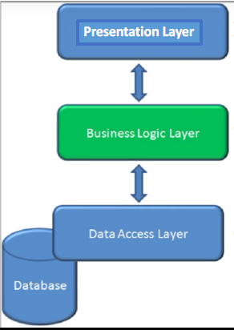
- Kiến trúc 3 tầng:
- Presentation Layer (PL): hiển thị các thành phần giao để tương tác với người dùng như tiếp nhận thông tin, thông báo lỗi,…
- Business Locic Layer (BLL):
  - Thực hiện các hành động nghiệp vụ của phần mềm như tính toán, đánh giá tính hợp lệ,…
  - Di chuyển, xử lí thông tin giữa 2 tầng khác
- Data Access Layer (DAL): nơi lưu trữ và trích xuất dữ liệu từ các hệ quản trị CSDL hay các file trong hệ thống.

Thiết kế tổng quan
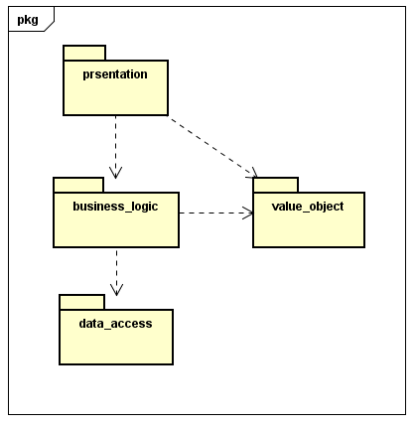
Hình 1 Ví dụ biểu đồ phụ thuộc gói.

Thiết kế chi tiết gói
Dựa theo mô hình 3 tầng, nhóm em chia thành 3 gói : presentation (tương tác với người dùng) , business_logic (thực hiện các chức năng mã hóa và kết nối giữa 2 tầng trên dưới) , data_access (nơi lưu trữ và trích xuất Cơ sở dữ liệu). Trong mỗi gói, có từng lớp thực hiện cho use case đã được thiết kế.
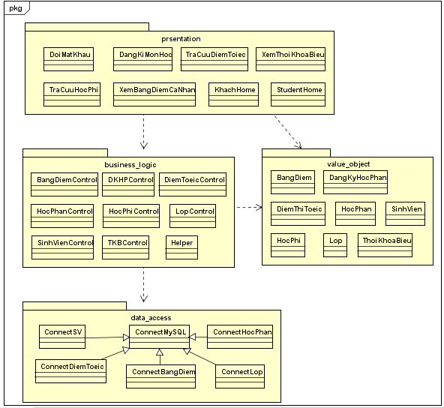
Hình 2 Ví dụ thiết kế gói.

Biểu đồ tương tác
- Use case Đổi mật khẩu
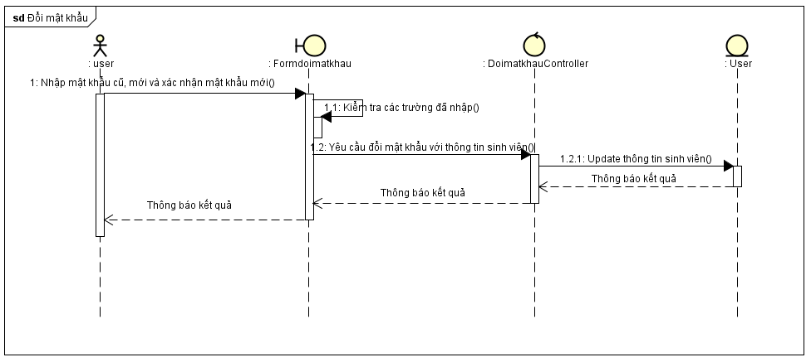
- Use case Đăng kí học phần
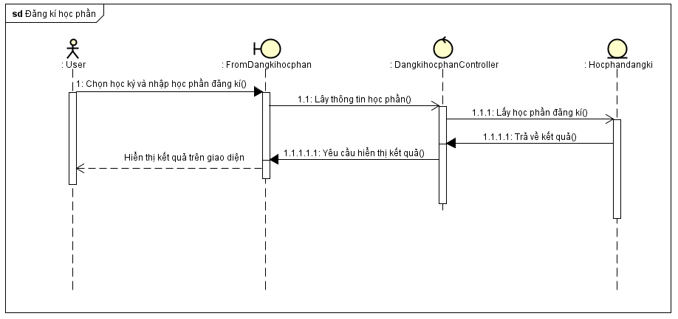

- Use case Xem bảng điểm cá nhân
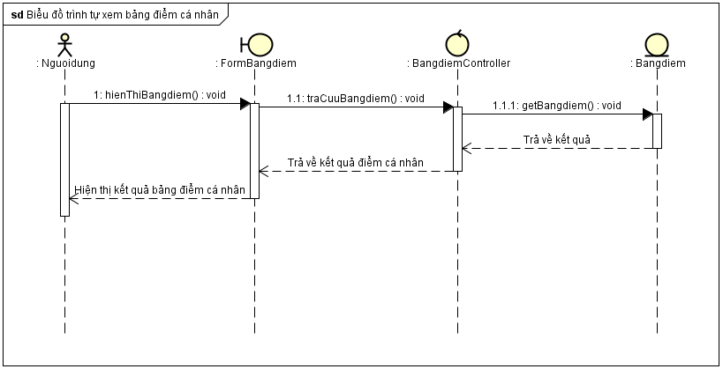
- Use case Xem thời khóa biểu
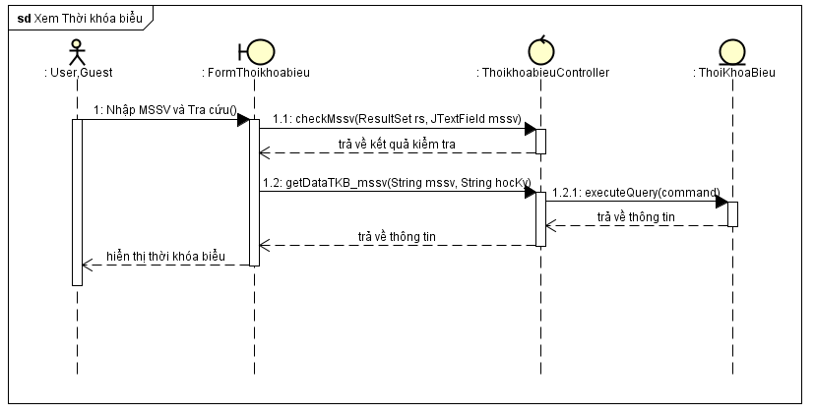
- Use case Sinh viên đăng kí môn học
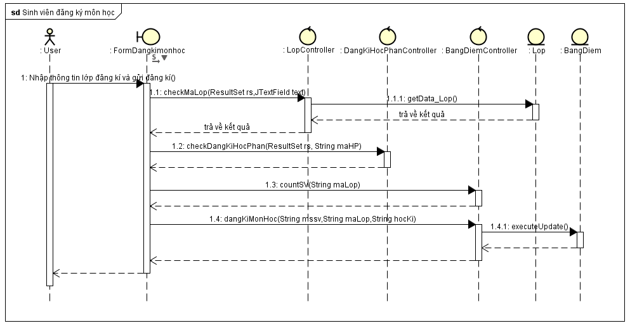
- Use case Tra cứu điểm thi Toeic
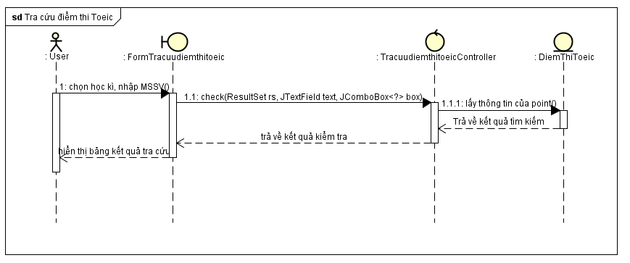
- Use case Đăng xuất
- Use case Đăng bài viết
- Use case Xem danh sách lớp
- Use case Đăng nhập
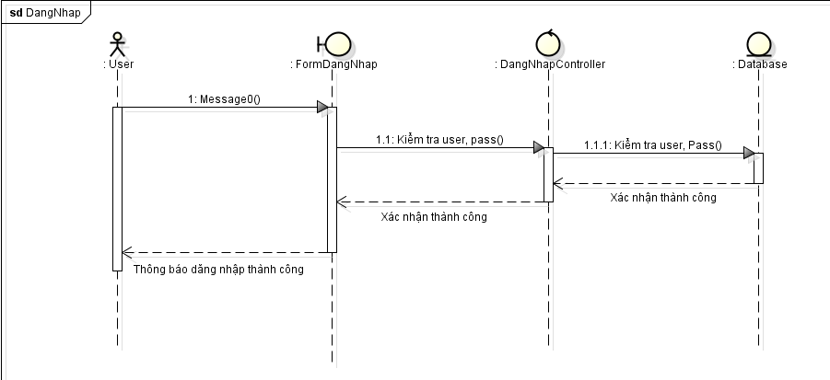
- Use case Tra cứu học phí Sinh viên
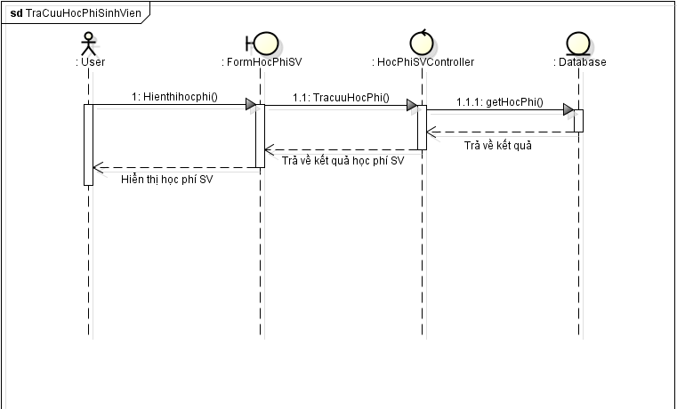
- Use case Đăng kí học phần tự chọn tự do
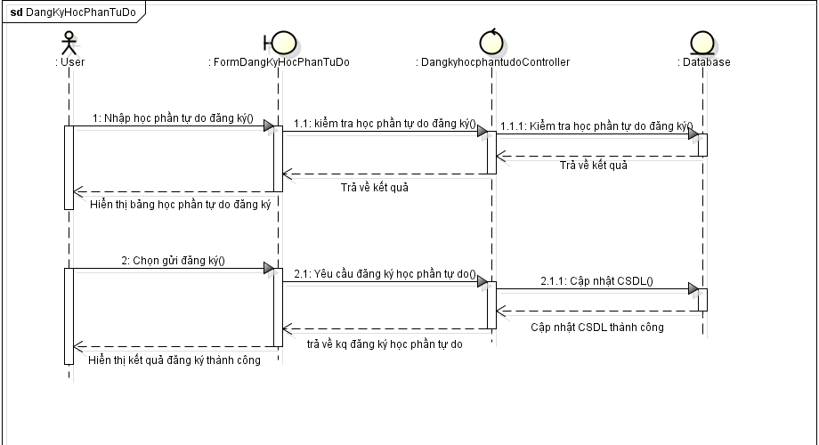

Thiết kế giao diện

Giao diện với thiết bị phần cứng

Giao diện với phần mềm khác

Giao diện người dùng

Biểu đồ dịch chuyển màn hình
<Vẽ biểu đồ dịch chuyển giữa các màn hình, tương ứng với các lớp biên trong biểu đồ lớp tương tác gộp. Trong phần này, chỉ đưa ra các lớp biên tương tác với tác nhân là con người>

Thiết kế giao diện
Giao diện đổi mật khẩu:
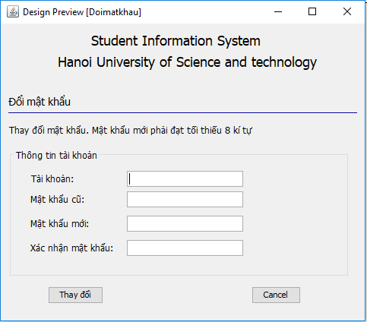

Giao diện xem bảng điểm cá nhân:
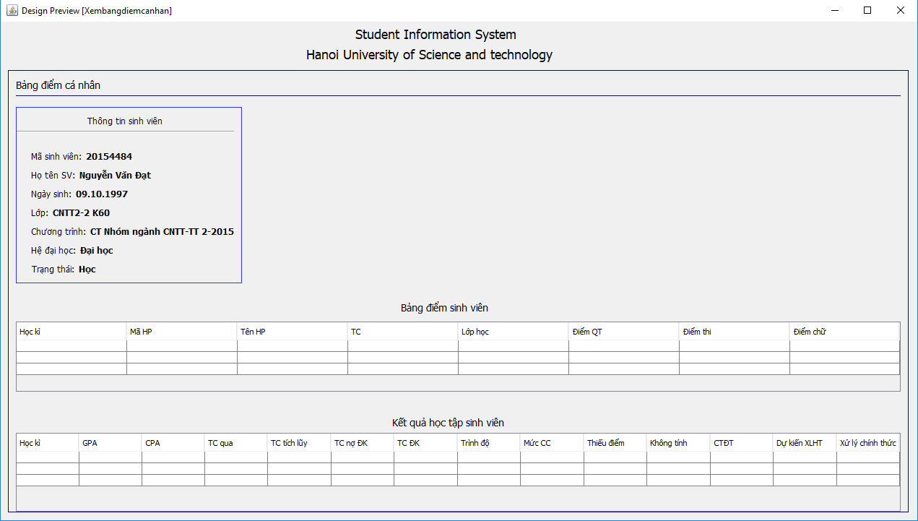

Giao diện đăng kí học phần:
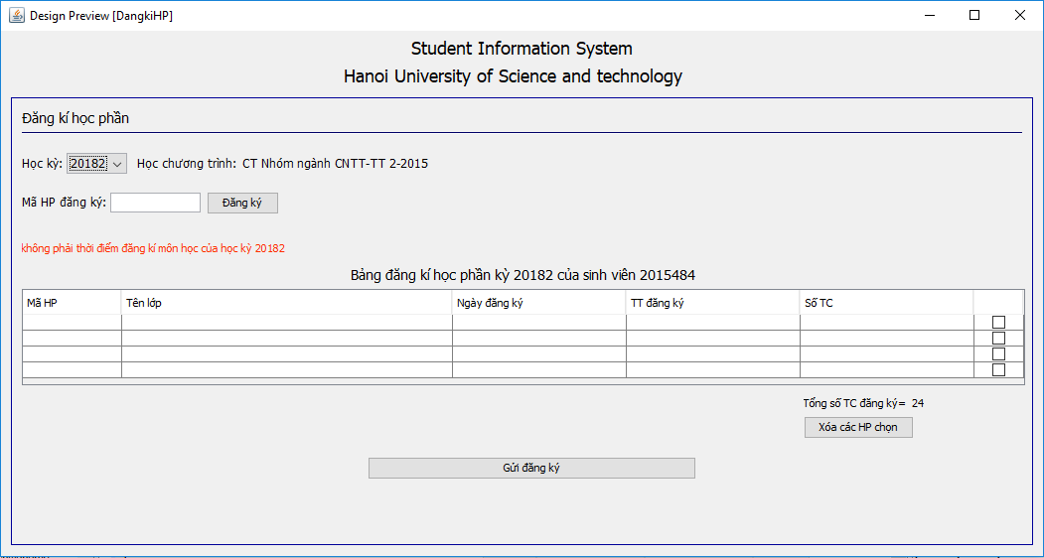
Giao diện Xem Thời khóa biểu
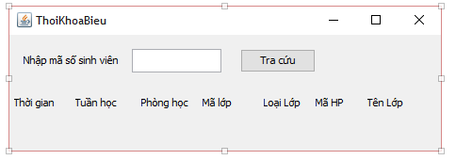
Giao diện Sinh viên đăng kí môn học
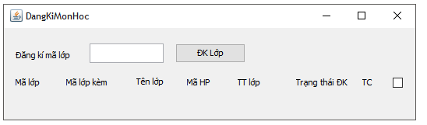
Giao diện Tra cứu điểm thi Toeic
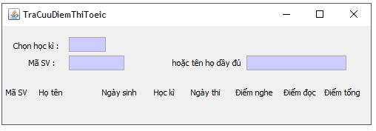

Thiết kế lớp

Biểu đồ lớp thiết kế của 3 usecase Đổi mật khẩu, Xem bảng điểm cá nhân và Đăng kí học phần
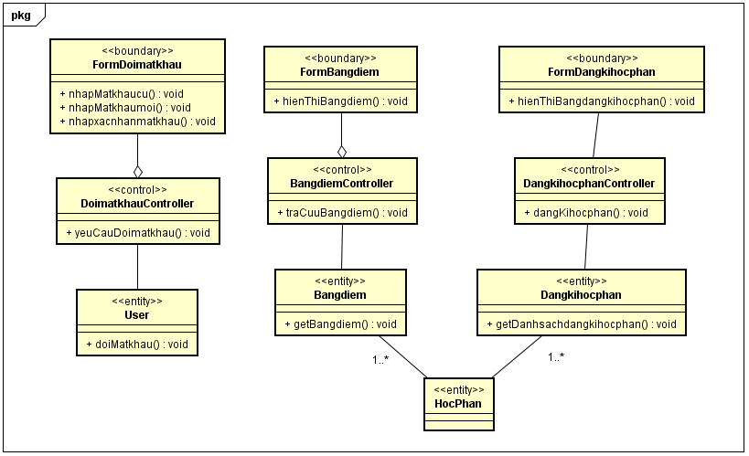

Biểu đồ lớp thiết kế của 3 usecase Xem thời khóa biểu, Đăng kí môn học, Tra cứu điểm thi Toeic
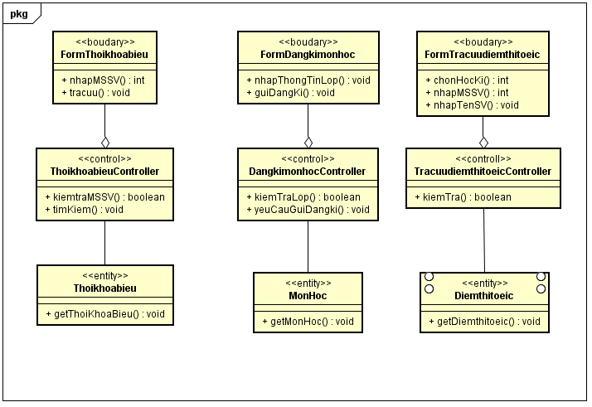

Thiết kế lớp chi tiết

Thiết kế lớp của 3 usecase Đổi mật khẩu, Xem bảng điểm cá nhân và Đăng kí học phần
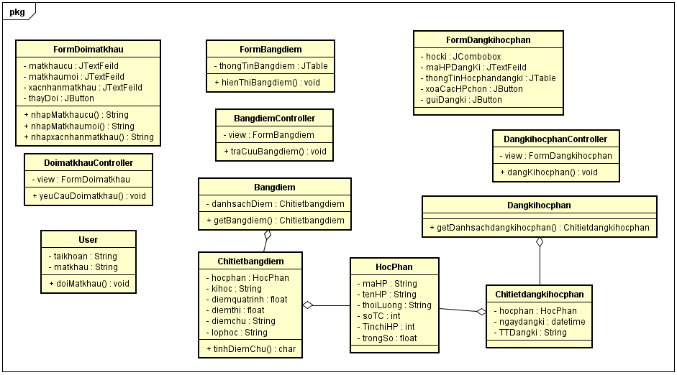

Thiết kế lớp của 3 usecase Xem thời khóa biểu, Đăng kí môn học, Tra cứu điểm thi Toeic
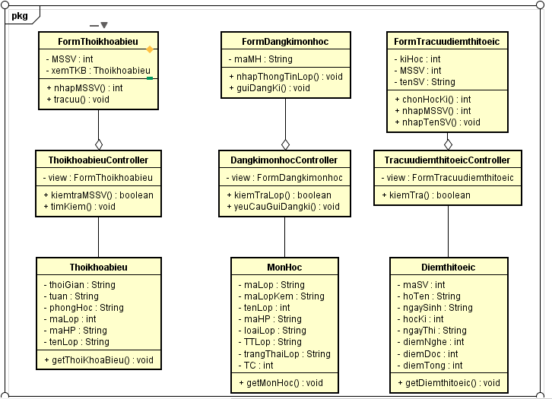

Thiết kế chi tiết các Lớp

Thiết kế lớp Sinhvien
Thuộc tính | Phương thức | Tham số | Kiểu dữ liệu trả về | Mô tả
Mssv:String  Password:String  Name:String  Gioitinh:String  Ngaysinh:Date  Cmnd:String  Dantoc:String  Diachi:String  Sdt:String  Email:String  Lopsv:String  Chuyennganhhoc: String  Hehoc:String Tinhtrang: String | UpdatePass | Table:String  Mssv:String  Npass:String |  | Cập nhật password của sinh viên
 | getData_Sinhvien |  | ResultSet | Trả về thông tin của tất cả sinh viên
 | getData_Sinhvien | Mssv:String | ResultSet | Trả về thông tin của sinh viên với MSSV
 | checkSinhvien | rs:ResultSet  mssv: String  pass:String | ResultSet | Hàm này thực hiện tìm kiếm bản sao trong csdl

Thiết kế lớp Dangkyhocphan
Thuộc tính | Phương thức | Tham số | Kiểu dữ liệu trả về | Mô tả
MaHP: String  MSSV: String  Ngaydangky: String  Trangthai: String  Hocky: String | getData_DangkyHocphan | Mssv:String  Hocky:String | ResultSet | Lấy dữ liệu đăng ký học phần của sinh viên theo kỳ học
 | LoaddataDKHPtotable | rs: ResultSet  table: JTable |  | Đưa dữ liệu vào bảng Đăng ký học phần
 | ConverttoBook | table: JTable  row: int  Mssv:String  Hocky: String | Dangkyhocphan | Tạo ra đối tượng với các thuộc tính của Đăng ký học phần theo các hàng để insert vào CDSL
 | insertDB_DangkyHP | Dkhp: Dangkyhocphan |  | Hàm thực hiện thêm dữ liệu vào CSDL
 | deleteDKHP | table: JTable  Mssv:String  Hocky:String |  | Xóa các dòng Đăng ký học phần trong bảng view và trong CSDL

Thiết kế lớp Bangdiem
Thuộc tính | Phương thức | Tham số | Kiểu dữ liệu trả về | Mô tả
MaLop: String  MSSV: String  String Hocky;  DiemQT: Float  Diemcuoiky: Float  Diemheso4: String | getDataBangdiem |  | ResultSet | Trả về dữ liệu của bảng Bảng điểm
 | getData_DiemcuaLop | Malop: String | ResultSet | Lấy bảng điểm của một lớp với Mã Lớp
 | getData_DiemcuaSVtheoHK | Mssv: String  Hocky: String | ResultSet | Lấy tất cả điểm của sinh viên ở các lớp với MSSV trong một Học kỳ
 | getData_DiemLopcuaSinhvien | Mssv: String | ResultSet | Lấy tất cả điểm của sinh viên ở các lớp với MSSV
 | LoaddataBDtotable | table: JTable  rs: ResultSet |  | Đưa dữ liệu vào bảng trong view
 | countSV | maLop: String | ResultSet | Đếm số sinh viên trong một lớp
 | dangKiMonHoc | Mssv: String  maLop: String  Hocky: String |  | Insert dữ liệu vào trong CSDL
 | checkMssv | rs: ResultSet  Mssv: String | boolean | Kiểm tra có đúng là sinh viên đó không.

Thiết kế lớp Hocphan
Thuộc tính | Phương thức | Tham số | Kiểu dữ liệu trả về | Mô tả
MaHP: String  TenHP: String  Sotinchi: int  Tinchihocphi: int  Thoiluong: String  Trongso: int | getData_Hocphan | mahp: String | ResultSet | Trả về dữ liệu của bảng Hoc phần
 | LoaddataBDtotable | table: JTable  rs: ResultSet  numrow: int |  | Đưa dữ liệu vào bảng trong view theo các hàng

Thiết kế lớp Lop
Thuộc tính | Phương thức | Tham số | Kiểu dữ liệu trả về | Mô tả
MaLop:String  MaHP:String  Thoigian: String  Diadiem: String  Sosv: int  Trangthai:  String  Ghichu: String  Hocky:String  tuanhoc: String  max: int | getData_Lop |  | ResultSet | Trả về dữ liệu tất cả dữ liệu của bảng Lop
 | getData_Lop | Malop: String | ResultSet | Trả về dữ liệu của lớp với Mã lớp từ dữ liệu của bảng Lop
 | checkMaLop |  | boolean | Kiểm tra mã lớp

Thiết kế lớp DiemthiToeic
Thuộc tính | Phương thức | Tham số | Kiểu dữ liệu trả về | Mô tả
Mssv:String  hocki: String  ngaythi: String  diemnghe: int  diemdoc: int  diemtong: int  ghichu: String | getDataDiemToeic |  | ResultSet | Trả về dữ liệu tất cả dữ liệu của bảng DiemToeic
 | check | Rs: Resultset  Text: Jtextfield  Box: Combobox | boolean | Kiểm tra dữ liệu điểm thi toeic đầu vào

Thiết kế chi tiết lớp ThoiKhoaBieu
Thuộc tính | Phương thức | Tham số | Kiểu dữ liệu trả về | Mô tả
Mssv:String  Time:String  week:String  room:String  maLop: String  group: String  maHP:String  nameClass: String  ghiChu: String | getDataTKB |  | ResultSet | Trả về dữ liệu tất cả dữ liệu của bảng timeable
 | getDataTKB_mssv | Mssv: String | ResultSet | Trả về thời khóa biểu của sinh viên
 | checkMssv | Rs: Resultset  mssv: Jtextfield | boolean | Kiểm tra thời khóa biểu ứng với mỗi sinh viên

Thiết kế mô hình dữ liệu

Biểu đồ thực thể liên kết
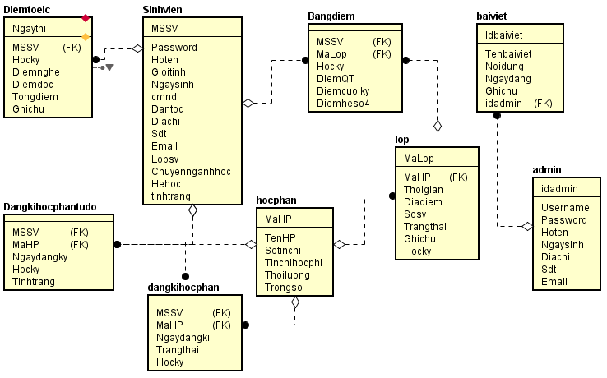

Chuẩn hoá

Các bước chuẩn hoá

Biểu đồ liên kết giữa các bảng
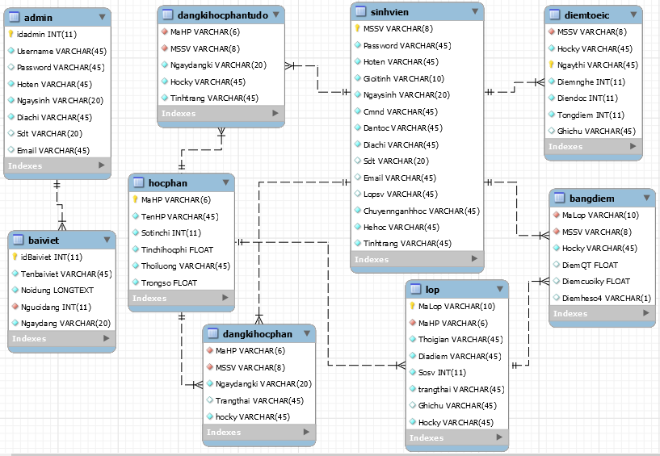

Thiết kế chi tiết bảng

Bảng “Sinh viên”
TT | Thuộc tính | Kiểu dữ liệu | Kích thước | Diên giải | Ghi chú
 | MSSV | varchar | 8 | Mã số sinh viên | Khóa chính
 | password | varchar | 45 | Mật khẩu
 | Hoten | varchar | 45 | Tên đầy đủ
 | Gioitinh | varchar | 10 | Giới tính
 | Ngaysinh | varchar | 20 | Ngày sinh
 | Cmnd | varchar | 45 | Chứng minh thư
 | Dantoc | varchar | 45 | Dân tộc
 | Diachi | varchar | 45 | Địa chỉ
 | Sdt | varchar | 20 | Số điện thoại
 | Email | varchar | 45 | Email
 | Lopsv | varchar | 45 | Lớp sinh viên thuộc
 | Chuyennganhhoc | varchar | 45 | Chuyên ngành SV
 | Hehoc | Varchar | 45 | Hệ chính quy hay CĐ
 | Tinhtrang | varchar | 45 | Tình trạng học hiện tại

Bảng “Bangdiem”
TT | Thuộc tính | Kiểu dữ liệu | Kích thước | Diên giải | Ghi chú
 | MaLop | varchar | 8 | Mã số sinh viên | Khóa ngoài
 | MSSV | varchar | 10 | Mật khẩu | Khóa ngoài
 | Hocky | varchar | 45 | Tên đầy đủ
 | DiemQT | Float |  | Điểm quá trìn
 | Diemcuoiky | Float |  | Điển cuối kỳ
 | Diemheso4 | varchar | 1 | Điểm hệ số 4

Bảng “Lop”
TT | Thuộc tính | Kiểu dữ liệu | Kích thước | Diên giải | Ghi chú
 | MaLop | varchar | 10 | Mã Lớp | Khóa chính
 | MaHP | varchar | 6 | Mã học phần | Khóa ngoài
 | Thoigian | varchar | 45 | Thời gian hoc
 | Diadiem | varchar | 45 | Địa điểm học
 | Sosv | Int |  | Tổng số SV của lớp
 | Trangthai | varchar | 45 | Trạng thái lớp
 | Ghichu | varchar | 45 | Ghi chú
 | Hocky | varchar | 45 | Lớp của học kỳ nào

Bảng “Hocphan”
TT | Thuộc tính | Kiểu dữ liệu | Kích thước | Diên giải | Ghi chú
 | MaHP | varchar | 6 | Mã học phần | Khóa chính
 | TenHP | varchar | 45 | Tên học phần
 | Sotinchi | int |  | Số tín chỉ học phần
 | Tinchihocphi | float |  | Tín chỉ học phí
 | Thoiluong | varchar | 45 | Thời lượng
 | Trongso | float |  | Trọng số

Bảng “Diemtoeic”
TT | Thuộc tính | Kiểu dữ liệu | Kích thước | Diên giải | Ghi chú
 | MSSV | varchar | 8 | Mã Lớp | Khóa ngoài
 | Hocky | varchar | 45 | Mã học phần
 | Ngaythi | varchar | 45 | Thời gian hoc | Khóa chính
 | Diemnghe | Int |  | Điểm nghe
 | Diemdoc | Int |  | Điểm đọc
 | Tongdiem | Int |  | Tổng điểm
 | Ghichu | varchar | 45 | Ghi chú

Bảng “Baiviet”
TT | Thuộc tính | Kiểu dữ liệu | Kích thước | Diên giải | Ghi chú
 | idBaiviet | int |  | Mã bài viết | Khóa chính
 | Tenbaiviet | varchar | 45 | Tên bài viết
 | Noidung | longtext |  | Nội dung bài viết
 | Ngaydang | Varchar | 20 | Ngày đăng bài viết

Bảng “Dangkihocphan”
TT | Thuộc tính | Kiểu dữ liệu | Kích thước | Diên giải | Ghi chú
 | MaHP | varchar | 6 | Mã Học phần đăng ký | Khóa ngoài
 | MSSV | varchar | 8 | Mã số sinh viên | Khóa ngoài
 | Ngaydangki | varchar | 20 | Ngày đăng kí
 | Trangthai | varchar | 45 | Trạng thái đăng kí
 | Hocky | varchar | 45 | Học kỳ đăng kí

Bảng “Dangkihocphantudo”
TT | Thuộc tính | Kiểu dữ liệu | Kích thước | Diên giải | Ghi chú
 | MaHP | varchar | 6 | Mã Học phần đăng ký | Khóa ngoài
 | MSSV | varchar | 8 | Mã số sinh viên | Khóa ngoài
 | Ngaydangki | varchar | 20 | Ngày đăng kí
 | Hocky | varchar | 45 | Học kỳ đăng kí
 | Tinhtrang | Varchar | 45 | Thành công hay chưa

Bảng “Admin”
TT | Thuộc tính | Kiểu dữ liệu | Kích thước | Diên giải | Ghi chú
 | Idadmin | int | 11 | Mã admin | Khóa chính
 | Username | varchar | 45 | Tài khoản
 | Password | varchar | 45 | Mật khẩu
 | Hoten | varchar | 45 | Họ và tên admin
 | Ngaysinh | Varchar | 20 | Ngày sinh
 | Diachi | Varchar | 45 | Địa chỉ
 | Sdt | Varchar | 20 | Số điện thoại
 | Email | Varchar | 45 | email

